Программный модуль «сирена» (система реагирования на нарушения)
Описание программы
Инв. № подл.
Подп. и дата
Взам. инв. №
Инв. № дубл.
Подп. и дата
Листов_15

2026

АННОТАЦИЯ
Программный модуль «СИРЕНА» (система реагирования на нарушения) – это автоматизированная система, разработанная для помощи сотрудникам оперативных служб, осуществляющих контроль нарушений в видео переговорах лиц, содержащихся на территории учреждений ФСИН России, которые производятся при помощи специализированной закрытой телефонной сети.
На данный момент нарушениями считается несколько людей в кадре, демонстрация элементов наготы, демонстрация экранов электронных устройств и записей на бумажных носителях. Типы нарушений добавляются в систему по мере обучения нейронной сети.
Разговор анализируется в режиме реального времени. Результат обнаружения нарушений сохранятся в журнале вызовов и доступен для дальнейшего анализа.
Модуль «СИРЕНА» (система реагирования на нарушения) функционирует совместно с программой «МИНОС».

ОГЛАВЛЕНИЕ
1. ОБЩИЕ СВЕДЕНИЯ 4
1.1 Обозначения и наименования программы 4
1.2 Программное обеспечение, необходимое для функционирования программы 4
1.3 Языки программирования, на которых написана программа 4
2. ФУНКЦИОНАЛЬНЫЕ НАЗНАЧЕНИЯ 5
2.1 Назначение программы 5
2.2 Сведения о функциональных ограничениях на применение 5
3. ОПИСАНИЕ ЛОГИСТИЧЕСКОЙ СТУКТУРЫ 5
3.1 Сервисная структура 5
3.2 Алгоритм функционирования 6
3.3. Структура программы с описанием функций составных частей и связи между ними 7
3.4 Связи программы с другими программами 9
4. ИСПОЛЬЗУЕМЫЕ ТЕХНИЧЕСКИЕ СРЕДСТВА 10
4.1 Пользовательский компьютер следующей конфигурации: 10
4.2 Аппаратно-программные ресурсы выделенного сервера: 10
5. ВЫЗОВ И ЗАГРУЗКА 11
6. ВХОДНЫЕ ДАННЫЕ 12
7. ВЫХОДНЫЕ ДАННЫЕ 13
8. ПЕРЕЧЕНЬ СОКРАЩЕНИЙ 14

1. ОБЩИЕ СВЕДЕНИЯ

1.1 Обозначения и наименования программы
Наименование программы – программный модуль «СИРЕНА» (система реагирования на нарушения).

1.2 Программное обеспечение, необходимое для функционирования программы
Персональный компьютер с установленной операционной системой:
- Windows 7 с пакетом обновления 3 и выше (32/64-разрядная, Windows 7, Windows 8, Windows 10);
- Mac OS X Версия 10.6-10.8 и выше (Snow Leopard / Lion / Mountain Lion);
- Linux – Ubuntu 12.04 и выше.

1.3 Языки программирования, на которых написана программа
Инференс ИИ:
- Протокол API предоставляемого API: HTTP
- Операционная система: Linux Ubuntu
- Язык программирования: Ruby
- Объем образа Doker: 9,6 Гб
Микросервис Roket для обработки трафика:
- Операционная система: Linux Ubuntu
- Язык программирования: Go
- Размер бинарного файла: 28 Мб
Микросервис Informagency для принятия решения обрыва связи:
- Операционная система: Linux Debian
- Язык программирования: Go
- Объем: 10.39 Мб
Интерфейс управления в «МИНОС»:
- Операционная система: Linux Debian
- Язык программирования: Perl(5), Php(7.1)
- Используемая СУБД: PostgreSQL
- Объем: 11,53 Мб

2. ФУНКЦИОНАЛЬНЫЕ НАЗНАЧЕНИЯ

2.1 Назначение программы
Программный модуль «СИРЕНА» (система реагирования на нарушения) позволяет:
- определять количество людей по лицам, присутствующим в кадре;
- находить изображения с элементами наготы (включая первичные и вторичные половые признаки);
- выявлять демонстрации записей на бумажных носителях;
- распознавать демонстрации экранов электронных устройств (смартфонов, персональных компьютеров, ноутбуков, планшетов и др.).

2.2 Сведения о функциональных ограничениях на применение
Для взаимодействия сотрудников учреждений с программным модулем, необходим логин и пароль для авторизации в программе «МИНОС» и персональный компьютер, с установленным браузером и имеющий подключение к сети интернет.
Модули и компоненты программы не будут функционировать без предустановленных ОС на выделенных серверах и развёрнутых баз данных.

3. ОПИСАНИЕ ЛОГИСТИЧЕСКОЙ СТУКТУРЫ

3.1 Сервисная структура
Программный модуль «СИРЕНА» (система реагирования на нарушения) состоит из нескольких функциональных частей:
- API Freeswitch Gateway Interface (FGI);
- Микросервис для выявления наличия нарушений в видео вызовах;
- Интерфейс управления в «МИНОС»;

3.2 Алгоритм функционирования
Обработка видео происходит в процессе разговора, в режиме реального времени. В процессе функционирования модуль производит:
- выявление количества людей по лицам, присутствующим в кадре;
- выявление изображений с элементами наготы (включая первичные и вторичные половые признаки);
- выявление демонстрации записей на бумажных носителях;
- распознаёт демонстрации экранов электронных устройств (смартфонов, персональных компьютеров, ноутбуков, планшетов и др.).
В случае обнаружения нарушения, модуль выдаёт оповещение в «МИНОС».
Сотрудник имеет возможность прервать вызов, с последующим указанием причины нарушения.
В журнале вызовов нарушения выделяются специальными метками.
Мониторинг нарушений доступен в трёх рабочих разделах, программы «МИНОС»:
- «Учет Спецконтингента» - при просмотре журнала вызовов в «карточке» конкретного лица.
- «Контроль вызовов» - при просмотре журнала вызовов.
- «Онлайн контроль переговоров» - в процессе онлайн контроля вызова.

3.3. Структура программы с описанием функций составных частей и связи между ними
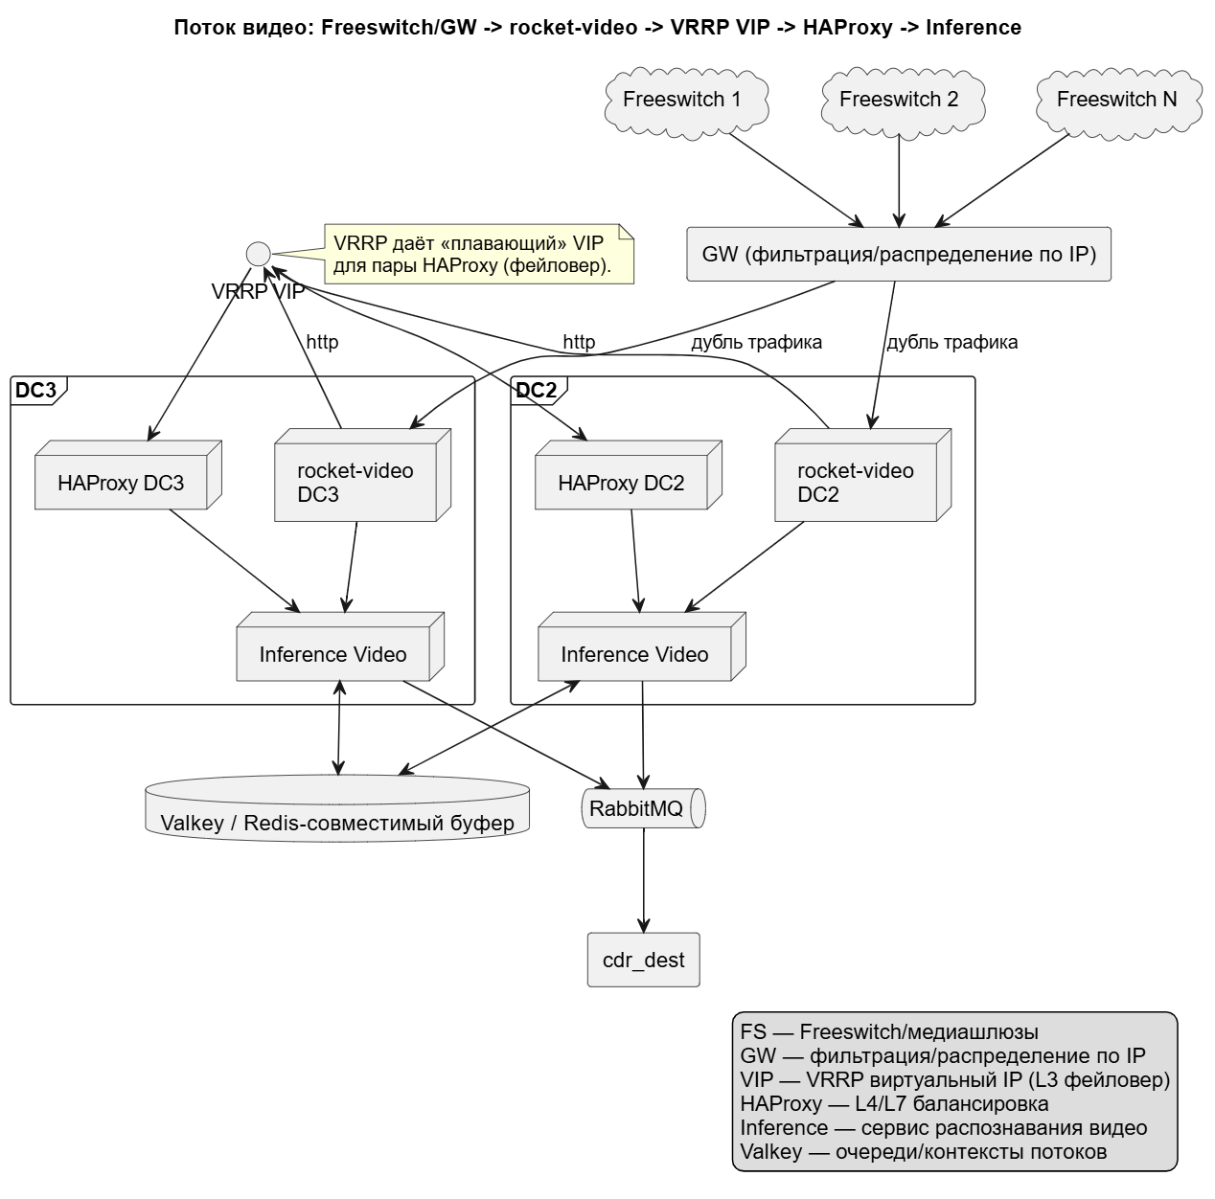
Рисунок 1

Структура программы «Приложение сбора и потокового распознавания данных» (Рисунок 1):
Таблица 1 – Структура программы
Название | Наименование
Буфер данных | Системная библиотека
Встроенный сервер | Программный сервис
HTTP-frontend | Программный модуль
Inference | Программный сервис

Буфер данных - построен на базе KeyDB или ValKey. Для очередей блоков данных и уведомлений используются очереди. Для хранения контекстов потоков key-value хранилище.
Встроенный сервер - процесс, порождающий при старте свои (форки) копии, в идеале общим числом по числу ядер ЦПУ машины. Процесс выполняет следующие шаги:
- Принимает блоки RTP/видеофреймов
- Пишет блоки в очередь потока в буфер
- Пишет уведомление в очередь инференса по правилу распределения (например, inferrer_id = request.uuid % num_inferers);
- Сохраняет метаданные видеопотока (число каналов, кодек и др.);
- Асинхронно читает результаты из очереди Inference и формирует ответы клиенту.
HTTP – frontend – модуль поддержки HTTP-протокола для потокового распознавания видео.
Inference – процесс, порождающий при старте свои копии (форки), в идеале, общим числом по количеству ГПУ машины. Процесс выполняет следующие шаги:
- слушает, блокируя очередь уведомлений;
- при появлении обновлений в каком-либо потоке читает из буфера его блоки данных и контекст;
- склеивает блоки данных и конвертирует бинарную строку во float32-тензоры фреймов поканально;
- вычисляет вывод ML-модели плавающим по данным тензорам окном, где размер окна зависит от конкретной модели и контекста;
- складывает хвосты тензоров в буфер в контекст потока для последующей склейки с новыми блокам данных.

3.4 Связи программы с другими программами
«МИНОС» - Личный кабинет сотрудника ФСИН России в АПК «ZT».

4. ИСПОЛЬЗУЕМЫЕ ТЕХНИЧЕСКИЕ СРЕДСТВА

4.1 Пользовательский компьютер следующей конфигурации:
Персональный компьютер с установленной операционной системой:
- Windows 7 с пакетом обновления 3 и выше (32/64-разрядная, Windows 7, Windows 8, Windows 10);
- Mac OS X Версия 10.6-10.8 и выше (Snow Leopard / Lion / Mountain Lion);
- Linux – Ubuntu 12.04 и выше.
Комплектация персонального компьютера, не хуже:
- Монитор с минимальным разрешением экрана 1024 х 768 точек;
- Сетевой интерфейс Ethernet 10/100 Base-T(порт RJ-45);
- 512 МБ ОЗУ;
- Процессор Intel Core 2 Duo с частотой 2,0 ГГц, процессоры Intel (Universal Binary);
- Клавиатура;
- Манипулятор «мышь».

4.2 Аппаратно-программные ресурсы выделенного сервера:
Операционная система: Linux Debian.
Используемая СУБД: PostgreSQL

5. ВЫЗОВ И ЗАГРУЗКА
Сервисы и компоненты программы запускаются автоматически, после загрузки операционной системы на сервере.
Для мониторинга нарушений необходимо авторизоваться в «МИНОС». Для этого нужно пройти по ссылке https://minos.zt.ru

6. ВХОДНЫЕ ДАННЫЕ
Входными данными для программного модуля «СИРЕНА» (система реагирования на нарушения):
- Видео вызов

7. ВЫХОДНЫЕ ДАННЫЕ
Выходными данными для программного модуля «СИРЕНА» (система реагирования на нарушения):
- Журнал вызовов с данными:
  - Выявленные нарушения в видео вызовах;
- Отчеты с данными о правонарушениях.

8. ПЕРЕЧЕНЬ СОКРАЩЕНИЙ
ФСИН России – федеральная служба исполнения наказаний;
ОС – операционная система;
СУБД – система управления база данных;
ОЗУ – оперативное запоминающее устройство ;
МИНОС - Личный кабинет сотрудника ФСИН России.

Лист регистрации изменений
Номера листов (страниц) |  |  |  |  | Всего листов (страниц)  в докум. | №  документа | Входящий № сопрово-дительного документа и дата | Подп. | Дата
Изм. | изменен-ных | заменен-ных | новых | аннули-рован-ных

